
Санкт-Петербургское государственное бюджетное профессиональное образовательное учреждение
«ПОЛИТЕХНИЧЕСКИЙ КОЛЛЕДЖ ГОРОДСКОГО ХОЗЯЙСТВА»
(СПб ГБПОУ «ПКГХ»)

ОТЧЕТ

По выполнению 1 лабораторной работы
«Подключение двух ПК с помощью протокола STP»

По дисциплине: «Настройка и эксплуатация сетевой инфраструктуры»

Специальность: 09.02.07 “Информационные системы и программирование”

Выполнили студенты группы ИП-23-3 Погорелов В. Р.,
Вертинский М. С.

Проверил преподаватель Соломин А. Н. _____________/
(подпись)

Санкт-Петербург
2026 год
Цель работы: Подключить два ПК к друг другу с помощью протокола STP.
Выполнение работы:
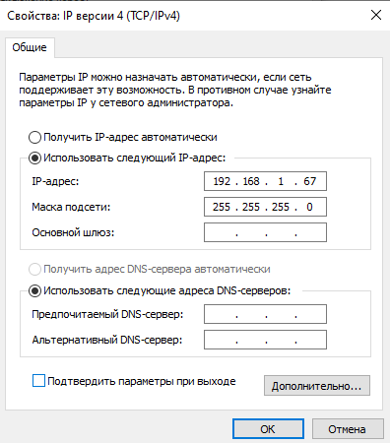
Рисунок 1 – Настройка сетевой карты.
Рисунок 2 – Вход в свитч под номером 32.
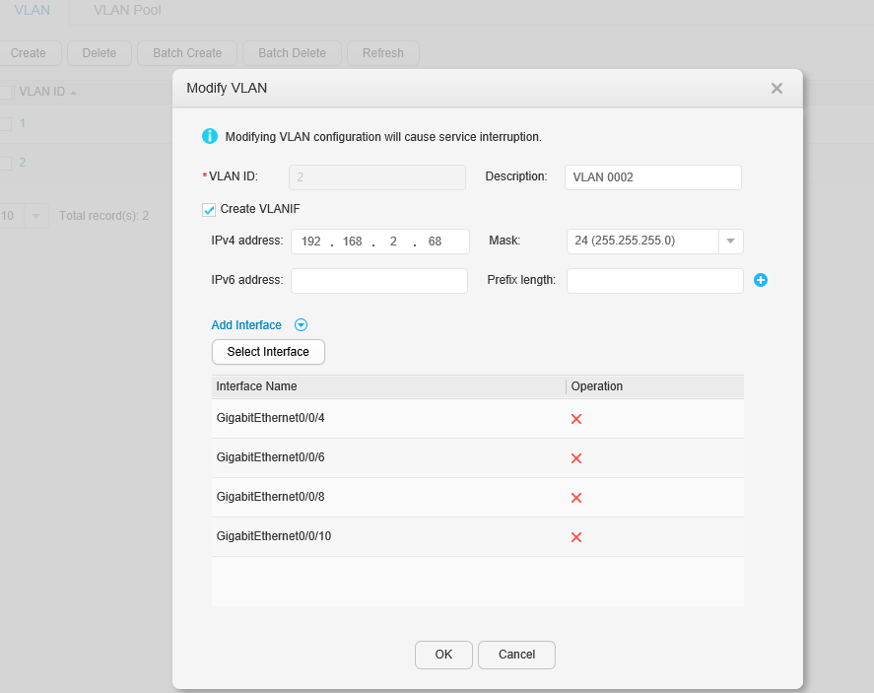
Рисунок 3 – Создание 2-го VLAN.
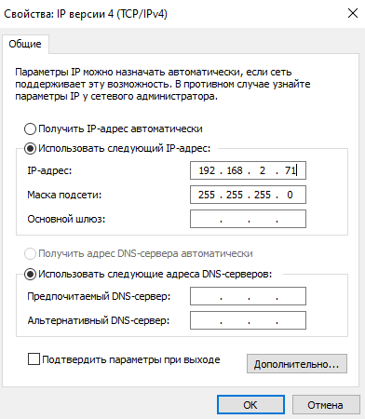
Рисунок 4 – Настройка сетевой карты для входа в VLAN 2.
Рисунок 5 – Вход в VLAN 2.
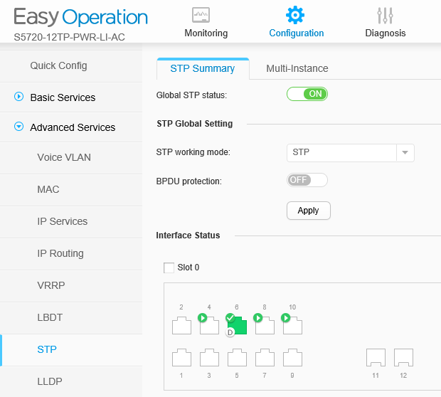
Рисунок 6 – Включение протокола STP на 4-ех портах.

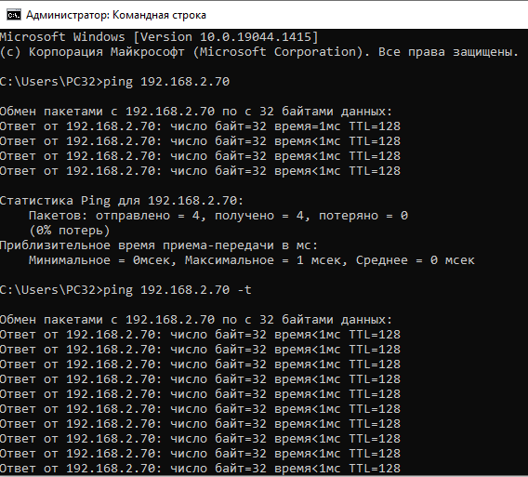
Рисунок 7 – Передача пакетов другому ПК.
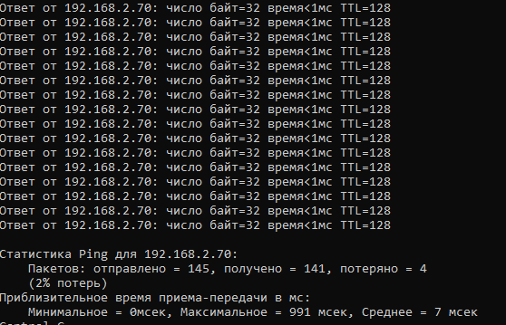
Рисунок 8 – Результат отправки пакетов другому ПК.
Вывод: Мы подключили два ПК к друг другу с помощью протокола STP.

